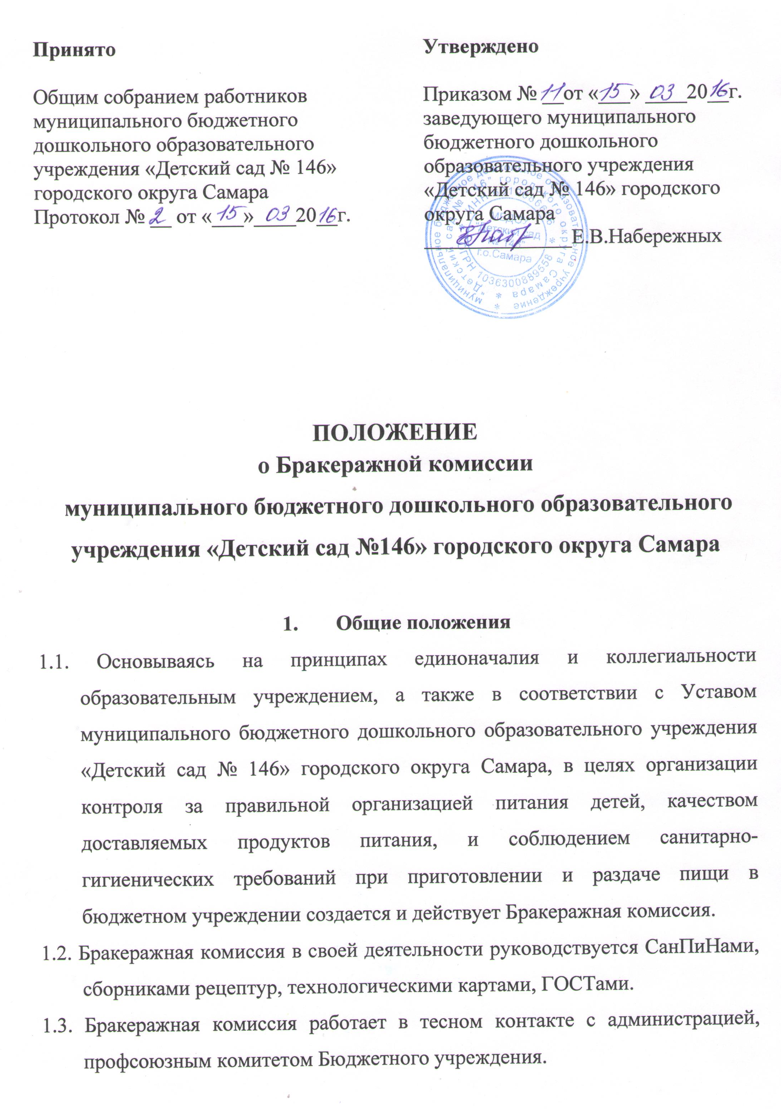

2. Управление и структура Бракеражной комиссии
2.1. Бракеражная комиссия создается приказом заведующего Бюджетным учреждением. Состав комиссии, сроки ее полномочий оговариваются в приказе заведующего Бюджетным учреждением.
2.2. Бракеражная комиссия состоит из 5 членов. В её состав обязательно входят повар, медицинский работник, представитель администрации ДОУ. Результаты контроля регистрируются в бракеражном журнале.
2.3. Деятельность бракеражной комиссии регламентируется настоящим Положением, которое утверждается заведующим ДОУ.

3. Полномочия комиссии
3.1. Бракеражная комиссия:
- осуществляет контроль за соблюдением санитарно-гигиенических норм при транспортировке, доставке и разгрузке продуктов питания;
- проверяет на пригодность складские и другие помещения, предназначенные для хранения продуктов питания, а также соблюдение правил и условий их хранения;
- следит ежедневно за правильностью составления меню-раскладок;
- контролирует организацию работы на пищеблоке;
- осуществляет контроль за сроками реализации продуктов питания и качества приготовления пищи;
- проверяет соответствие пищи физиологическим потребностям детей и основных пищевых веществах;
- следит и контролирует соблюдение правил личной гигиены работниками пищеблока;
- контролирует полноту вложения продуктов в котел, проверяют выход блюд;
- проводит органолептическую оценку готовой пищи, т.е. определение ее цвета и запаха, вкуса, консистенции, жесткости, сочности и т.д.;
- проверяет соответствие объемов приготовленного питания объему реализованных порций и количеству детей;
- предотвращает пищевые отравления и желудочно-кишечные заболевания.

4. Содержание и формы работы
4.1. Бракеражная комиссия в полном составе ежедневно приходит на снятие пробы до начала раздачи готовой пищи.
Предварительно комиссия должна ознакомиться с меню-требованием: в нем должны быть проставлены дата, количество детей, сотрудников, полное наименование блюда, выход порций. Меню должно быть утверждено заведующим, должны стоять подписи медсестры, кладовщика, повара.
Пробу берут из общего котла, предварительно перемешав тщательно пищу в котле. Бракераж начинают с блюд, имеющих слабовыраженный запах и вкус (супы и т.п.), а затем дегустируют те блюда, вкус и запах которых выражены отчетливее, сладкие блюда дегустируются в последнюю очередь.
4.2. Результаты пробы заносятся в Журнал контроля за рационом питания и приемки (бракеража) готовой кулинарной продукции. Журнал должен быть прошнурован, пронумерован и скреплен печатью, хранится у медсестры.
4.3. Органолептическая оценка дается на каждое блюдо отдельно (внешний вид, запах, вкус; готовность и доброкачественность).
4.4. Бракеражная комиссия проверяет наличие контрольного блюда и суточной пробы.
4.5. Бракеражная комиссия определяет фактический выход одной порции каждого блюда. Фактический объем первых блюд устанавливают путем деления емкости кастрюли или котла на количество выписанных порций. Для вычисления фактической массы одной порции каш, гарниров, салатов и т.п. взвешивают всю кастрюлю или котел, содержащий готовое блюдо, и после вычета массы тары делят на количество выписанных порций.
4.6. Проверку порционных вторых блюд (котлеты, тефтели и т.п.) производят путем взвешивания пяти порций в отдельности с установлением равномерности распределения средней массы порции, а также установления массы 10 порций (изделий), которая не должна быть меньше должной (допускаются отклонения +3% от нормы выхода).
Для проведения бракеража необходимо иметь на пищеблоке весы, две ложки, вилку, нож, тарелку.

5. Оценка организации питания
5.1. Результаты проверки выхода блюд, их качество отражаются в бракеражном журнале. В случае выявления каких-либо нарушений, замечаний Бракеражная комиссия вправе приостановить выдачу готовой пищи на группы до принятия необходимых мер по устранению замечаний.
5.2. Замечания и нарушения, установленные комиссией в организации питания детей, заносятся в бракеражный журнал.
5.3. Администрация бюджетного учреждения при установлении надбавок к должностным окладам работников, либо при премировании вправе учитывать данные критерии оценки в организации питания.
5.4. Администрация бюджетного учреждения обязана содействовать деятельности бракеражной комиссии и принимать меры к устранению нарушений и замечаний, выявленных комиссией.

ПРИМЕЧАНИЕ: срок действия Положения не ограничен.

